基本方針10 責任を持って行動できる大人に育てます
重点項目34 生徒指導の充実

・大人が率先して範を示すことで、子どもたちに社会の形成者として必要な規範意識を社会全体で教える環境づくりを進める。
（ルールやマナーを守る割合 H20：小学校72％、中学校59％ ⇒ H25：それぞれ80％）
・小・中・高校における暴力行為が全国と比べて多く、全国平均を下回る水準に減少させる。
・いじめの根絶をめざすとともに、不登校を減少させる。
【目標】
【成果（平成22年度末時点）】
○ 暴力行為の発生件数は、前年度と比べ小・中学校はともに増加しており、高校についても増加している。
○ いじめ認知件数は、小・中学校は前年度に比べて減少しているが、高校は増加している。
○ 不登校児童生徒数は、前年度と比べて小学校はわずかに増加し、中学校は減少、高校は増加している。

- 暴力行為発生件数
【平成22年度の全国の数値は岩手・宮城・福島の3県は含まれていない。いじめ・不登校も同様。】
（単位：件）
 |  | H20年度 | H21年度 | H22年度
小学校 | 府 | 504  （1.02） | 768  (1.57) | 915  (1.86)
小学校 | 全国 | 6,367  （0.89） | 7,043  （1.01） | 6,817  （1.04）
中学校 | 府 | 5,604  （25.69） | 5,689  (25.61) | 6,325  (28.39)
中学校 | 全国 | 41,509  （11.52） | 42,578  （12.90） | 41,057  （13.17）
高 校 | 府 | 707  (5.21) | 570  (4.18) | 606  (4.29)
高 校 | 全国 | 7,453  （3.17） | 7,106  (3.04) | 6,963  (3.12)
※文部科学省「児童生徒の問題行動等生徒指導上の諸問題に関する調査」
※（ ）内数字は児童生徒千人あたりの発生件数

◆ いじめ認知件数 （単位：件）
 |  | 20年度 | 21年度 | 22年度
小学校 | 府 | 856  (1.7) | 818  (1.7) | 789  (1.6)
小学校 | 全国 | 40,545  (5.8) | 34,494  (5.0) | 35,603  (5.4)
中学校 | 府 | 1,314  (6.0) | 1,094  (4.9) | 955  (4.3)
中学校 | 全国 | 35,757  (10.8) | 31,162  (9.4) | 31,424  (10.1)
高校 | 府 | 160  (1.2) | 103  (0.8) | 146  (1.0)
高校 | 全国 | 5,043  (2.1) | 4,307  (1.8) | 5,127  (2.3)
※（ ）内数字は児童生徒千人あたりの発生件数

※文部科学省「児童生徒の問題行動等生徒指導上の諸問題に関する調査」

◆ 不登校児童生徒数 （単位:人）
 |  | 20年度 | 21年度 | 22年度
小学校 | 府 | 1,479  (3.0) | 1,462  (3.0) | 1,559  (3.2)
小学校 | 全国 | 22,506  (3.2) | 22,327  (3.2) | 21,529  (3.3)
中学校 | 府 | 7,157  (32.8) | 7,050  (31.8) | 6,957  (31.2)
中学校 | 全国 | 100,803  (30.5) | 100,105  (27.7) | 90,185  (29.0)
高校 | 府 | 4,593  (33.8) | 4,662  (34.2) | 5,334  (37.7)
高校 | 全国 | 39,904  (17.2) | 39,077  (16.7) | 40,955  (18.4)
※（ ）内数字は児童生徒千人あたりの人数

※文部科学省「児童生徒の問題行動等生徒指導上の諸問題に関する調査」

【課題及び対応】
○ 小・中学校における暴力行為の減少に向けては、生徒指導体制の構築についてのモデルを示した「コーディネート機能向上のために」の冊子を活用し、学校における効果的な取組みを推進する。また、生徒指導体制の強化に組織的に取り組む必要から、市町村教育委員会と共同で、小学校における生徒指導体制を調査研究するワーキングを行う。
○ 高校においては、スクールカウンセラーと連携して校内の支援教育や教育相談体制の充実を図り、中退の未然防止とあわせて、引き続き中高連携、人間関係づくり、基礎学力の充実に取り組む必要がある。
○ いじめの根絶に向けては、「いじめ対応プログラム」「携帯・ネット上のいじめ等への対処方法プログラム」を活用するなど、児童生徒の対人関係能力の育成を図るとともに、「大阪のこどもを守るサイバーネットワーク」の充実を図る必要がある。
○ 加えて、暴力を伴ういじめの割合が増加していることから、暴力を伴わず問題を解決する力を育成するプログラムの作成を行う。
○ 不登校児童生徒の減少に向けては、きめ細かな支援が必要であり、スクールカウンセラーやスクールソーシャルワーカー等の専門家の活用を図りつつ、適応指導教室等との連携の強化や各校に設置する不登校対策会議での取組みを一層充実させる。
○ 「ルールやマナーを守る割合」については、平成２３年度に調査を行う。

【主な取組み（平成22年度）】
項目 |  |  | 目標  (目標年次) |  | H20年度実績 |  | H22年度実績 | 進捗状況 | H22年度実施事業
①子どもたちの自主的・主体的な活動の創造や充実 |  | 全市町村代表参加による中学校生徒会サミットの実施 | 全市町村代表参加で  実施  （H21年度） |  | 17市町村 |  | 全市町村  (43市町村) | ◎ | (継)大阪府中学校生徒会サミットの実施 | 府内市町村の生徒会の代表が集まって中学校生徒会サミットを開催し、いじめの撲滅などについて意見交換や討議を行った。  ・生徒会代表86名が参加  （10月30日実施） | ㉒ ―  ㉑ ―
②「こころの再生」府民運動の推進 |  | 重点項目32①参照
③児童生徒への指導・支援体制の充実 | 小学校へのｽｸｰﾙｶｳﾝｾﾗｰの配置の検討 |  | 小学校への  配置の検討  (H21年度) | ― |  | 配置のSC及び中学校からヒアリングを実施して小学校との連携の実態を調査 |  | ○ | (継)ｽｸｰﾙｶｳﾝｾﾗｰの充実  (継)ｽｸｰﾙｿｰｼｬﾙﾜｰｶｰの充実  (継)こども支援ｺｰﾃﾞｨﾈｰﾀｰの充実 | 不登校やいじめ、暴力行為等の解決を図るため、ｽｸｰﾙｶｳﾝｾﾗｰを全中学校（291校）に配置した。また、ｽｸｰﾙｶｳﾝｾﾗｰの資質向上のため、研修会等を実施した。ｹｰｽ会議を積極的に行った結果、相談件数が増加した。  ・相談件数：のべ216,461件（うち小学校約１割、中学校約９割）  ・内訳:児童生徒36,031人、保護者18,500人、教職員161,930人）  不登校や暴力行為等問題行動に対応するため、学校と福祉機関等をつなぐスクールソーシャルワーカーを全市町村に計画的に派遣した。一人あたりの対応回数が減少し、より多くの児童生徒のケースに対応できるようになった。（小学生約８割・中学生約２割）  ・支援ケース数（実数）1,373件  生徒指導上の課題のある111中学校にこども支援ｺｰﾃﾞｨﾈｰﾀｰとして教員を配置し、家庭、地域及び警察等関係機関と連携し、学校全体で取り組む生徒指導体制を充実させた。加えて、特色ある教育活動や地域との連携をまとめた冊子「コーディネート機能の向上のために」を作成した。 | ㉒350,696  千円【公】  ㉑351,356  千円【公】  ㉒24,233千円【公】  ㉑25,662  千円【公】  国加配を活用
③児童生徒への指導・支援体制の充実 | ｽｸｰﾙｶｳﾝｾﾗｰの資質の向上 |  | 資質の向上  (H25年度) | 連絡協議会の実施（２回）  新規ｽｸｰﾙｶｳﾝｾﾗｰ研修会の実施（１回） |  | 連絡協議会の実施（２回）  新規ｽｸｰﾙｶｳﾝｾﾗｰ研修会の実施（１回） |  | ○ | (継)ｽｸｰﾙｶｳﾝｾﾗｰの充実  (継)ｽｸｰﾙｿｰｼｬﾙﾜｰｶｰの充実  (継)こども支援ｺｰﾃﾞｨﾈｰﾀｰの充実
③児童生徒への指導・支援体制の充実 | ｽｸｰﾙｿｰｼｬﾙﾜｰｶｰの資質の向上と派遣の充実 |  | 資質の向上  (H25年度) | 連絡会の実施（12回） |  | 連絡会の実施（12回） |  | ○ | (継)ｽｸｰﾙｶｳﾝｾﾗｰの充実  (継)ｽｸｰﾙｿｰｼｬﾙﾜｰｶｰの充実  (継)こども支援ｺｰﾃﾞｨﾈｰﾀｰの充実
③児童生徒への指導・支援体制の充実 |  |  | 派遣の充実(H25年度) | 41市町村  184小学校  77中学校 |  | 41市町村  219小学校  92中学校 |  | ○ | (継)ｽｸｰﾙｶｳﾝｾﾗｰの充実  (継)ｽｸｰﾙｿｰｼｬﾙﾜｰｶｰの充実  (継)こども支援ｺｰﾃﾞｨﾈｰﾀｰの充実

項目 |  | 目標  (目標年次) | H20年度実績 | H22年度実績 | 進捗状況 | H22年度実施事業
③児童生徒への指導・支援体制の充実 | 非行防止教室の充実 | 非行防止教室の充実  (H25年度) | 府内小学校の実施率 |  | ○ | (継)非行防止教室指導案の改良 | サポートコーディネーターによる少年サポートセンターと連携した問題行動の未然防止、早期対応、非行防止教室の調整  ・小学校における非行防止教室実施  ・薬物乱用の視点を盛り込んだ指導の継続 | ㉒ ―  ㉑ ―
③児童生徒への指導・支援体制の充実 | 非行防止教室の充実 | 非行防止教室の充実  (H25年度) | 95.7% | 98.7%
④不登校の未然防止や学校復帰のための支援の推進 | 不登校対策会議の充実 | 対策会議の  充実  (H25年度) | 校内会議の設置状況 |  | ○ | (継)不登校対策会議の設置 | 府内各小・中学校に不登校対策会議を設置し、不登校児童生徒の支援を行った。  不登校の課題が大きい10市の小学校（２校）中学校（８校）に不登校対応専任教員を配置し、配置校及び市全体の不登校の減少のための取組みを行った。 | ㉒ ―  ㉑ ―
④不登校の未然防止や学校復帰のための支援の推進 | 不登校対策会議の充実 | 対策会議の  充実  (H25年度) | 小中：91.6％ | 小中：100％
④不登校の未然防止や学校復帰のための支援の推進 | 訪問指導の充実 | 訪問指導の  充実  (H25年度) | 訪問指導ｱﾄﾞﾊﾞｲｻﾞｰの派遣 | 支援会議の実施 | ○ | (新)専門家による支援会議 | 各市町村の取組みを支援するために、取組みの課題等について、大学教授など専門家を交えた支援会議を行い、指導助言を受けた。 | ㉒69千円 【公】
④不登校の未然防止や学校復帰のための支援の推進 | 訪問指導の充実 | 訪問指導の  充実  (H25年度) | 152校  616時間 | 5回
④不登校の未然防止や学校復帰のための支援の推進 | 訪問指導の充実 | 訪問指導の  充実  (H25年度) | 訪問指導スタッフの配置 | 支援スタッフの配置 | ○ | (新)支援スタッフの配置 | 府内の３市に長期に渡り欠席している児童生徒の学校復帰に向けて、適応指導教室や学校に地域人材を配置し支援を行った。  また、これまでの訪問指導の取組みの推進により、17市において独自に支援スタッフを配置した。 | ㉒756  千円【公】
④不登校の未然防止や学校復帰のための支援の推進 | 訪問指導の充実 | 訪問指導の  充実  (H25年度) | 19市町33校 | 3市
⑤いじめ・暴力行為等生徒指導上の課題対応と子ども自身の問題解決力の育成 | 「いじめ対応プログラム」活用のための教員研修の実施 | 活用研修等の実施  (H21年度) | リーダー養成研修の実施  18校 | 研究授業の  実施  ２校 | ○ | (継)「いじめ対応プログラム」実践研究授業の実施 | 「いじめ対応プログラム」を発展させ、ストレスマネジメントの実践等、子ども自身が問題を解決する力について、学校独自のプログラムを活用し、研究授業を実施した。  ・「いじめ対応プログラム」活用状況：  小学校88.6％ 中学校85.9％ | ㉒ ―  ㉑ ―
⑤いじめ・暴力行為等生徒指導上の課題対応と子ども自身の問題解決力の育成 | 問題解決力育成プログラムの開発の検討 | プログラム開発の検討  (H21年度) | － | 新プログラム開発に向けての情報収集 | ○ | (継)「いじめ対応プログラム」実践研究授業の実施 |  | ㉒ ―  ㉑ ―
⑤いじめ・暴力行為等生徒指導上の課題対応と子ども自身の問題解決力の育成 | 早期対応及び支援活動の充実 | 被害者救済システムの充実  (H25年度) | 被害者救済システムの運用 |  | ○ | (継)被害者救済システムの運用 | 児童生徒が学校でセクハラ、体罰やいじめの被害にあい、直接学校に相談しにくい場合のセーフティネットとして、民間相談機関が有する第三者性をいかし、被害者の立場に立って、支援・救済を行った。 | ㉒3,407  千円【公】  ㉑3,760  千円【公】
⑤いじめ・暴力行為等生徒指導上の課題対応と子ども自身の問題解決力の育成 | 早期対応及び支援活動の充実 | 被害者救済システムの充実  (H25年度) | 相談件数  535件 | 相談件数  497件

項目 |  | 目標  (目標年次) | H20年度実績 | H22年度実績 | 進捗状況 | H22年度実施事業
⑥携帯電話等の課題に対する総合的な対策の推進 | 関係部局と連携した対策検討会議における携帯電話・ｲﾝﾀｰﾈｯﾄ対策の検討 | 携帯電話・インターネット対策の検討  (H21年度) | ― | 連絡会議の開催（1回）  アドバイザー会議の開催  (2回) | ○ | (継)大阪の子どもを守るｻｲﾊﾞｰﾈｯﾄﾜｰｸ | インターネット上のいじめや有害サイトへのアクセスによる犯罪被害等の未然防止や早期解決を図るため、府教育委員会、府警本部、市町村教育委員会、携帯電話業者等の民間事業者等、関係機関が参画する「大阪の子どもを守るサイバーネットワーク」を構築し、ネットワーク内において、事案の解決方法の相談や最新情報の提供等を行った。  ・H22 相談件数11件、情報提供５件 | ㉒ ―  ㉑ ―
⑥携帯電話等の課題に対する総合的な対策の推進 | サイバーネットワークの構築と充実 | サイバーネットワークの構築と充実  (H25年度) | ― | サイバーネットワークの 運用 | ○ | (継)大阪の子どもを守るｻｲﾊﾞｰﾈｯﾄﾜｰｸ |  | ㉒ ―  ㉑ ―
⑥携帯電話等の課題に対する総合的な対策の推進 | 指導マニュアルの活用のための教員研修の実施 | 教員研修の 実施  (H21年度) | 指導マニュアルの作成 | 連絡会議における研修の実施及び  対処法プログラム改訂に向けたＷＧ実施（２回） | ○ | (新)「携帯・ネッ上のいじめ等への対処方法プログラム」の改訂に向けた取組み | 「携帯・ネット上のいじめ等への対処方法プログラム」の改訂に向けたＷＧ会議を実施し、H23実施予定の「携帯電話の利用実態把握調査」及び「学校裏サイト実態調査」に向けた検討を行った。  また、「大阪子どもを守るサイバーネットワーク通信」をネットワークメンバーに５回メール配信した。 | ㉒ ―
⑥携帯電話等の課題に対する総合的な対策の推進 | リーフレットを活用した啓発活動の推進 | 啓発活動の  推進  (H25年度) | ― | サイバーネットワーク通信の発行（５回） | ○ | (新)「携帯・ネッ上のいじめ等への対処方法プログラム」の改訂に向けた取組み |  | ㉒ ―
⑦生徒支援体制の充実 | 重点項目７③参照

【参考となる指標】
◆いじめ認知（発生）件数推移 ◆いじめ・不登校・暴力（学年別件数）（H22年度）
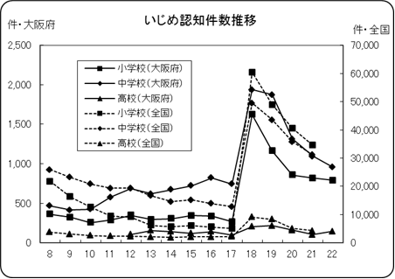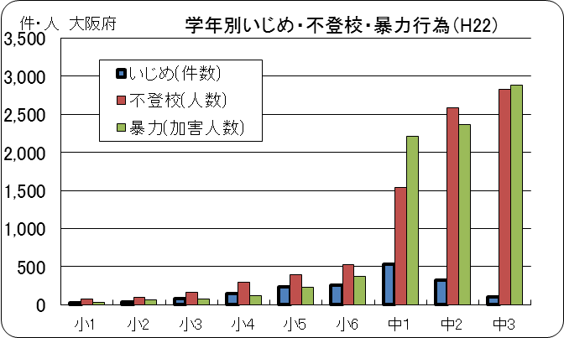
※文部科学省調べ、対象は公立学校 ※文部科学省調べ、対象は公立学校
※H18からは、いじめの定義が変更され、急増した。 ※いじめは認知件数、不登校は児童生徒数、暴力行為は加害児童生徒数

◆不登校児童生徒数の推移 ◆暴力行為の加害児童生徒数の推移
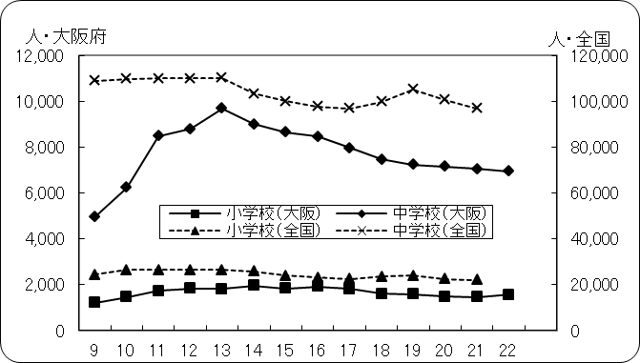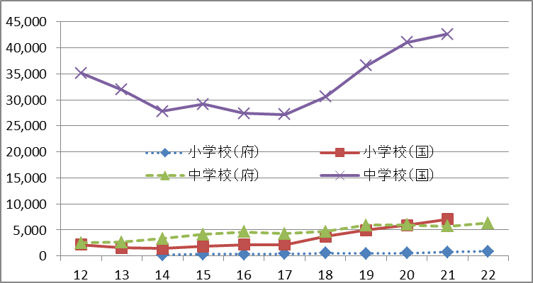
※文部科学省調べ、対象は公立学校 ※文部科学省調べ、対象は公立学校

◆スクールカウンセラー相談件数 ◆スクールソーシャルワーカー相談件数
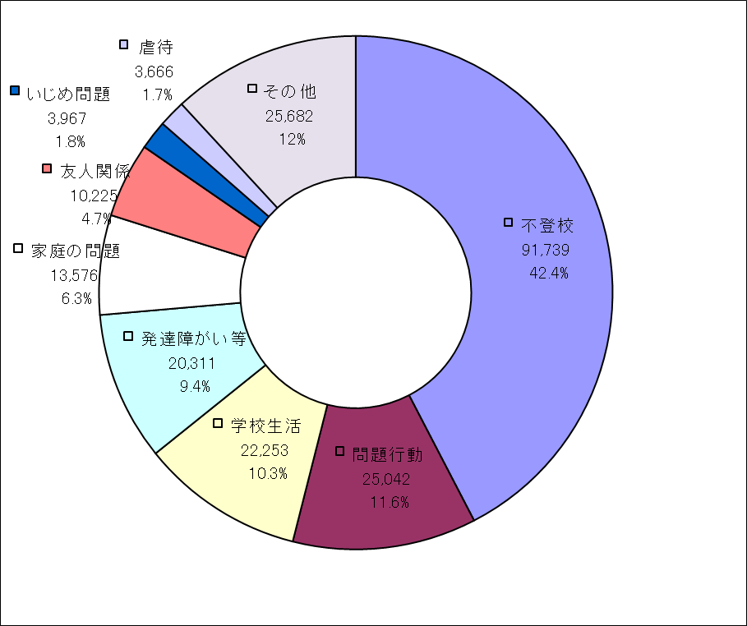
平成22年度総数
216,461件

平成22年度総数
3,435件
※府教育委員会調べ

※府教育委員会調べ

基本方針10 責任を持って行動できる大人に育てます
重点項目35 今日的な課題に対応した教育の推進

【目標】
・「よのなか科」の手法などを活用し、環境教育・情報教育・法教育など今日的な課題に対応する教育を通して、子どもたちが正しい知識を得て、自ら考え、実行する態度を育成する。
・環境教育、情操教育、緑化推進などを進めるため、運動場の芝生化を推進する。

【成果（平成22年度末時点）】
○ 環境教育について、府内小・中学校での実施の拡充を図るため、市町村教育委員会担当指導主事会やこども環境サミットを開催
した。
小学校においては、9割を超える学校で環境教育が取り組まれ、中学校においてもやや増加が見られた。
 | H20年度 | H22年度
小学校 | 90.9％ | 91.5％
中学校 | 65.0％ | 65.6％
府立高校※ | 32.4％ | 35.9％
※府立高校については教科横断型の環境教育に取り組む学校の割合
※府教育委員会調べ

○ 芝生化実施校園所数が増加した。
H21年度までの累計67校園所 ⇒ H22年度までの累計133校園所

○ 法教育の推進
小・中学校では「法や決まりの意義」等の内容を含む『夢や志をはぐくむ教育』を作成して全小学校へ配置し、高校では「『志（こころざし）学』研究開発事業 教員用指導書」に法教育に係る指導資料を掲載して全府立高校に配布、一部の高校で資料を活用した授業を実施した。

- 学校現場のＩＣＴ環境の整備状況の充実とともに、教員のＩＣＴ活用指導力が向上した。

≪コンピュータ１台あたりの児童生徒数≫ |  |  |  |  | ≪教員の授業中にICTを活用する能力≫
 | H20年度 | H22年度 | 全国（H22年度） |  |  | H20年度 | H22年度 | 全国（H22年度）
全校種 | 9.1人/台 | 6.7人/台 | 6.6人/台 |  | 小学校 | 52.9％ | 59.5％ | 63.8％
≪普通教室におけるLAN整備率≫ |  |  |  |  | 中学校 | 42.2％ | 49.3％ | 58.6％
 |  |  |  |  | 高等学校 | 51.6％ | 81.2％ | 77.0％
 | H20年度 | H22年度 | 全国（H22年度） |  | ※「平成22年度学校における教育の情報化の実態等に関する調査結果（速報値）」
全校種 | 40.5％ | 93.1％ | 82.0
≪学校に電子黒板のある割合≫
 | H20年度 | H22年度 | 全国（H22年度）
全校種 | － | 84.6％ | 69.3％

【課題及び対応】
○ すべての小・中学校での取組みの拡充に向けて、環境教育に積極的に取り組む学校の実践を共有するとともに、企業等の環境教育
プログラムの活用を推進する必要がある。
○ 授業におけるＩＣＴ活用をさらに推進する必要がある。

【主な取組み（平成22年度）】
項目 |  |  | 目標  (目標年次) | H20年度実績 | H22年度実績 | 進捗状況 | H22年度実施事業
①環境教育の推進 | 環境教育の推進 |  | 全小・中学校  (H25年度) | 小：566/623校中：189/291校 | 小：570/623校中：191/291校 | ○ | (継)環境教育の推進 | 児童生徒が主体的に環境問題の学習に取り組むとともに、環境保全に寄与する態度を養うための取組みを行った。  ・小・中学校における環境教育の推進事業を小学校10校・中学校1校で実施  ・こども環境サミットの開催  ・小・中学校環境教育推進会議の開催 |  | ―
①環境教育の推進 | 教科横断型の環境教育の推進 |  | 推進  (H25年度) | 府立高校  48校 | 府立高校  51校 | ○ | （新）環境教育の推進 | 昨年までの国の調査研究事業などの取組の成果をふまえ、環境教育の推進を図った。  ・こども環境サミットにおいて府立高校からも初めて報告 |  | ㉒ －  国事業（府予算なし）
①環境教育の推進 | 教科横断型の教材の開発 |  | 開発  (H21年度) | 科目数105 | 科目数115 | ○ | （新）環境教育の推進 |  |  | ㉒ －  国事業（府予算なし）
②小学校等の運動場の芝生化の推進 | 芝生化実施校園所数の拡大 |  | 拡大  (H25年度) | 累計31 | 累計133  （補助件数：のべ141） | ○ | ※環境農林水産部で公立小学校等の芝生化を推進する事業を実施
③情報教育の推進 | 授業におけるICTの活用の推進 |  | 小・中・高・支援学校の全教員が活用  (H25年度) | 小：52.9％  中：42.2％  高：51.6％  支：68.0％ | 小：59.5％  中：49.3％  高：73.5％  支：調査中 | ○ | (継)大阪府小中学校IT活用教育推進協議会の開催 |  | 学力向上の観点から、協議会を開催し、効果的なICT活用教育実践を普及・啓発した。  ・３回開催 | ―
 |  |  |  |  |  |  | (継)「ICT実践発表会」の開催 |  | 校内イントラネットを活用した校務処理、授業におけるICT 機器活用に先進的に取り組んでいる学校の実践事例発表会を開催した。  ・４校で実施 | ㉒ ―  ㉑ ―
項目 |  |  | 目標  (目標年次) | H20年度実績 | H22年度実績 | 進捗状況 | H22年度実施事業
④法教育の推進 |  | 法教育の推進 | 全小・中学校(H23年度) | ― | 冊子活用状況  小：607校  （97.4％）  中：266校  （91.4％） | ◎ | (継)志や夢をはぐくむ教育推進事業 |  | 「法やきまりの意義」等の内容を含む「夢や志をはぐくむ教育」『小学校版指導資料集及び教師用指導書』を作成し、全小学校へ配布した。 | ―
 |  | 法教育指導事例集等を活用した取組みの拡充 | 拡充  (H25年度) | ― | 教師用指導資料（完成版）の作成 | ○ | (継)教師用指導資料の作成 |  | 「『志（こころざし）学』研究開発事業 教師用指導書（完成版）」に法教育に係る指導資料を掲載し、全府立高校に配布した。 | ―

